反向竞价设备清单：
序号 | 品牌 | 型号 | 商品名称 | 图片 | 主要技术参数及服务要求 | 商品数量 | 计量单位 | 控制总价（元）
1 | 北汽新能源 | 2018款EU5 R500智风版 | 纯电动汽车 | 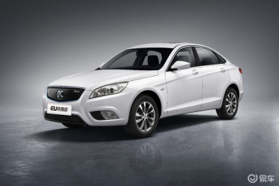 | 1.要求车辆为全新车，来源正宗可靠，车辆质量必须符合国家汽车产品标准或行业标准。  2.无任何碰撞等事故发生过，非泡水，非次新车。要求全车漆面无任何划痕、掉漆、色差等缺陷，玻璃为原车玻璃，里程数在50公里内。  3.要求提供车辆合格证、保修手册（或质量服务卡）、车辆使用说明书（或用户使用手册）、随车工具及备件清单等资料。  4.车辆线束要求为原厂线束，不得有破坏或改动痕迹。  5.车辆基本信息：4门5座三厢轿车、车身尺寸是4650x1820x1510、变数器是中央减速器。  6.车身参数：车身尺寸是4650x1820x1510、轴距2670mm、整备质量1600kg、车身结构为三厢轿车、车门数4个、座位数5个、电池额定容量150AH、行李箱容积430L。  7.电机/变速器/电池：永磁同步电机,电机生产厂家:北京新能源汽车股份有限公司,电机型号TZ220XS560电机额定功率80KW,峰值功率160KW,工作电压360V,最大扭矩300N/M,变速器:中央减速器,电池厂家北京普莱德新能源电池科技有限公司,电池额定容量150Ah,额定电压357.7V。  8.底盘/车轮制动：驱动方式前置前驱、前悬挂为麦弗逊独立悬挂、后悬挂类型是扭力梁式非独立悬挂、底盘结构是承载式车身、前后轮胎规格均为215/50 R17、轮毂材料是铝合金、前制动器类型是通风盘式、后制动器类型是盘式、电子手刹驻车制动、电动随速助力转向。  9.安全装备：具备主、副驾驶座安全气囊，前后排侧气囊安全带未系提示、自动防抱死ABS等功能、制动力分配EBD/CBC等功能、、车内中控锁、遥控钥匙、无钥匙启动系统、无钥匙进入系统、胎压监测装置，AVW全景影像，MOD低速动态物体识别，BSD盲点监测系统。  10.儿童安全装备：ISO FIX儿童座椅接口、儿童安全锁。  11.车身功能：电动天窗，自动雨刮。  12.车内功能：多功能真皮方向盘、方向盘具备上下调节功能、定速巡航、行车电脑显示屏、后倒车雷达、独立电源接口、行李舱灯、达尔文智能控制系统，行车记录仪，TPMS胎压监测系统，车速感应门锁，。  13.座椅配置：座椅材质皮布双拼、座椅高低调节、腰部支撑调节、主副驾驶座调节、、后排座椅按比例放倒、前/后座中央扶手、后排杯架。  14.多媒体配置：外接音源接口为USB插槽、扬声器喇叭数量6个、蓝牙/车载电话、中控台液晶屏。  15.灯光配置：近光灯和远光灯均为LED大灯、日间行车灯、前雾灯、大灯高度可调、车内氛围灯、转向辅助灯。  16.车窗及后视镜：前/后电动车窗、车窗一键功能、车窗防夹手功能、防紫外线/隔热玻璃、后视镜电动调节、后视镜加热、前感应雨刷、后风挡除霜、遮阳板化妆镜。  17.空调冰箱：自动空调、具备后排出风口、前排温度分区控制、后排独立温区控制、空调调节花粉过滤。  18.要求车辆合格证、保修手册（或质量服务卡）、车辆使用说明书（或用户使用手册）、维修技术资料、随车工具及备件清单等资料与新车一起交付学校。  19.无需上保险以及上车牌，不能享受国家新能源汽车国家及地方政策补贴 。 | 1 | 台 | 220700
2 | 杭州固恒 | PBM-SW-A-0120 | 便携式单体电池均衡维护仪 | 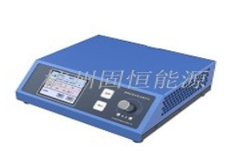 | 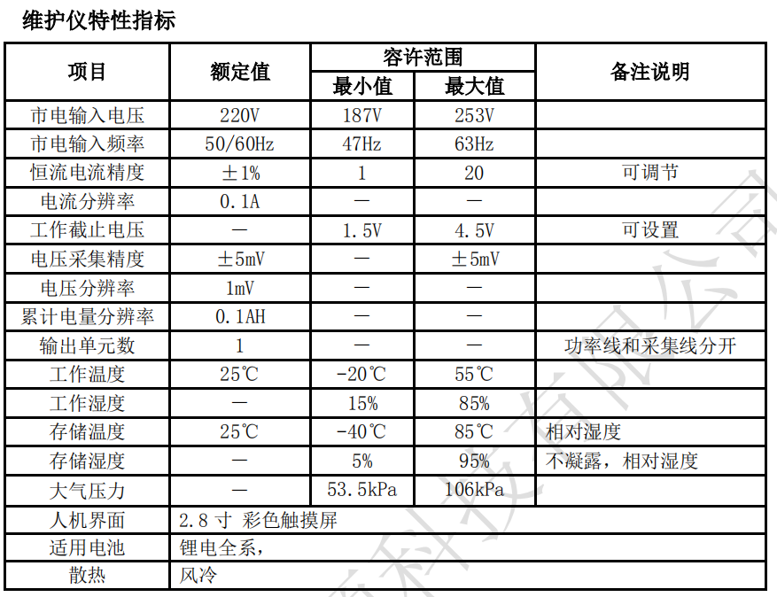 | 1 | 台 | 5800
3 | 杭州固恒 | PBM-PW-A-4805 | 便携式电池均衡充维护仪 | 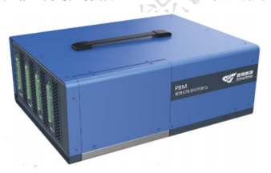 | 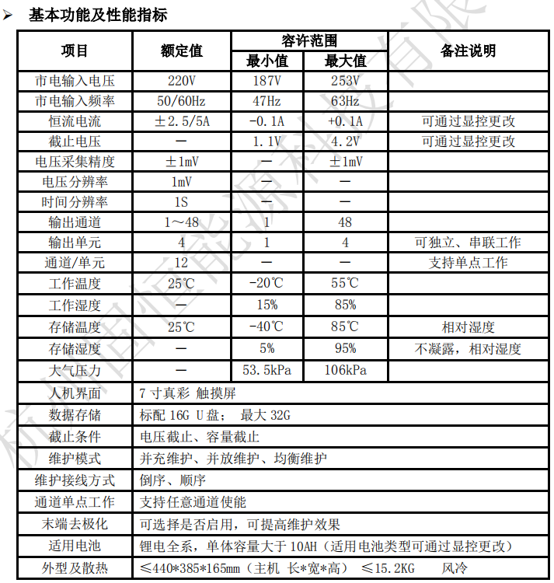 | 1 | 台 | 62000
4 | 杭州固恒 | QMM-C1-1 | 便携式气密性检漏测试仪 | 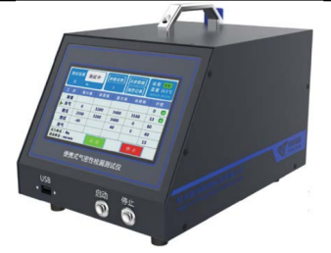 | 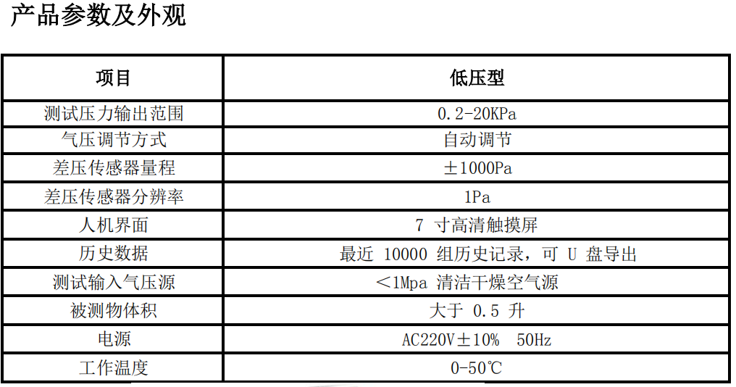 | 1 | 套 | 41500

二、商务要求：
- 质保时间： 1 年
- 履约保证金：2%☑
- 付款方式：已收到履约保证金，并货物（服务期满）到达签收、安装、调试完成并验收合格后，全款支付；所有款项的支付须在乙方向甲方提供发票并在甲方履行财政相关资金审批手续后方可进行。

